Муниципальное Автономное Дошкольное Образовательное учреждение

Детский сад «Дюймовочка»

***Дневник опытов***

***в старшей группе***

***«Ягодка»***

г.Советский

**Тема: «Фрукты: как их можно есть?»**

**Цель:**Показать детям различные способы приготовления из фруктов.

**Материалы и оборудование**. Картинки с изображением фруктов, сюжетная картинка «Сбор урожая в саду», тарелочки с сухофруктами, консервированными и свежими фруктами, стаканы с фруктовым компотом.

**Ход.**  Педагог вместе с детьми рассматривают картинки с изображениями фруктов и сюжетную картинку. Педагог спрашивает детей, чем отличаются фрукты от овощей. Далее педагог предлагает детям рассмотреть сырые фрукты и спрашивает, как ещё человек придумал их употреблять в пищу и почему.

Вместе с детьми педагог рассматривает и пробует сушёные и консервированные фрукты, пьёт компот. Все сравнивают, чем отличаются эти продукты, и делают вывод.

Дети учатся находить один и тот же фрукт, по-разному приготовленный, определять на вкус разницу. Затем дети размещают фрукты и овощи по нужным емкостям (аппликация).

**Вывод.** Человек придумал заготавливать фрукты на зиму по-разному: сушить, консервировать, варить. Во фруктах находится очень много витаминов, которые полезны нашему организму. Но полезнее всего свежие фрукты - в них все витамины сохранены.

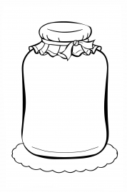

**Тема: «Работа с календарем природы»**

**Цель:** Закрепить умение пользоваться календарем природы.

**Материалы и оборудование:** Тазики с водой, губки, кусочки ваты, барабан; иллюстрации с изображениями явлений природы, одежды, людей и спец. приборов опр. погоду; карточки с условными обозначениями погоды, календарь погоды, фломастеры, листья деревьев, игрушка – солнышко.

**Ход.** Ребята, намочите губки, приподнимите их  и отожмите. Слышите звуки? С чем их можно сравнить? Что произойдет, если подуть на кусочки ваты? Попробуйте! (Разлетаются в разные стороны) Что это вам напоминает?  (Как будто снег идет и ветер дует). Воспитатель ударяет  в барабан – Что это вам напоминает? (Раскаты грома). С чем  можно сравнить все то, что мы только что видели и слышали? (С явлениями природы). Какие явления природы вы знаете? От чего зависят явления природы? (От времени года, от погоды)  А кто сообщает нам прогноз погоды? Да, это синоптики Гидрометцентра. Люди, которые с помощью специальных  приборов  определяют  состояние погоды. (рассматривают картинки)

А как вы наблюдаете за погодой? (Наблюдаем по дороге в детский сад, и домой, на прогулке играем с вертушками, самолетиками, султанчиками. Результаты наблюдений заносим в календарь погоды.)

**Вывод:** Заполнение календаря природы - важная деятельность, где дети находят нужные обозначения дней недели, недель, месяцев, времен года, года. Обучаются умению использовать и понимать символы.

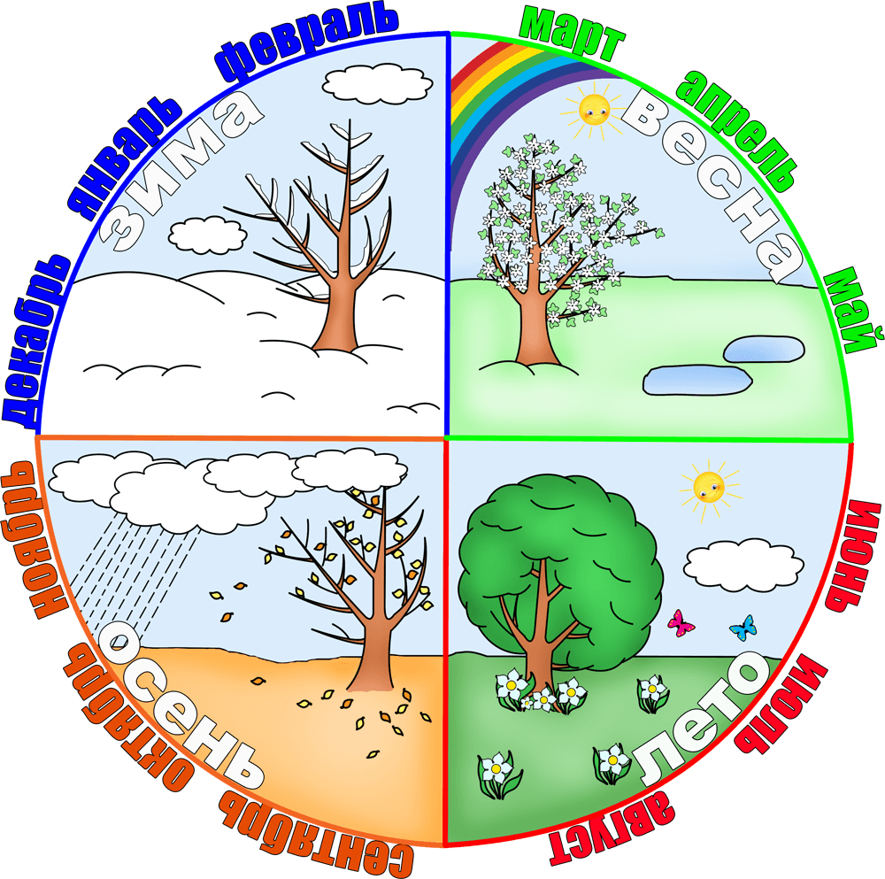

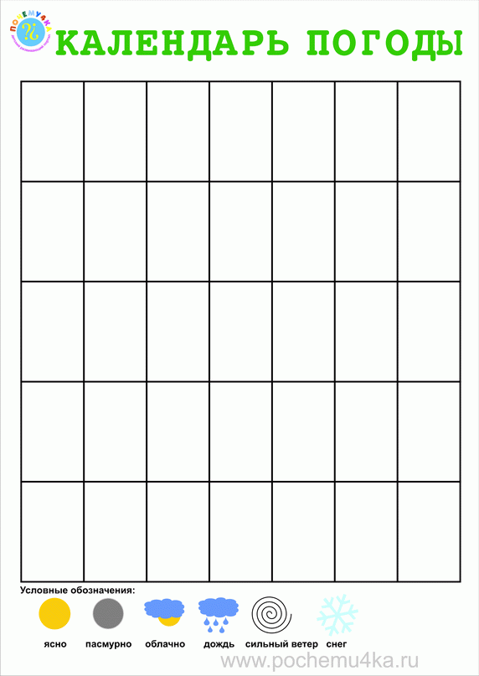

**Тема: «Царство растений и грибов.**

**Съедобные и ядовитые грибы»**

**Цель:** Закреплять знания детей о дарах леса, грибах произрастающих в нашем лесу.

**Оборудование и материалы:** Игрушка Домовенок, силуэт гриба, иллюстрации с грибами, звездочки зеленые и красные, плоскостные грибы, объемная трава для игры «Съедобный грибок положи в кузовок», карточки с грибами и загадками, грибы из теста, гуашь, кисточки, вода, салфетки.

**Ход**. Люди часто сбивают их ногами, растаптывают, но делать этого нельзя. Они служат кормом, а иногда и лекарством для лесных обитателей – зайцев, лосей; украшают лес. И так, запомните ребята, съедобными называются грибы, которые можно употреблять в пищу.

Несъедобные (ядовитые) это грибы, которые не только нельзя есть, но даже нельзя брать в руки, потому что на руках могут остаться ядовитые вещества, и если вы забудете вымыть руки, и возьмете какую-нибудь еду, то яд с рук может попасть к вам в организм, и вы можете отравиться. Настоящие грибники знают, какие грибы можно собирать. Давайте вспомним, из каких частей состоит гриб? (шляпка, ножка.)

Правильно, а еще у гриба есть часть, которую не видно, потому что она находится в земле, она называется грибница. Гриб живет 3-4 дня, а грибница больше 10 лет. (показывает иллюстрацию). Грибница – это корни, как у дерева есть корни, так и у гриба. Грибы нельзя выдергивать с корнями из земли. Нужно срезать их ножом, осторожно выкручивать, не наносить вред грибницы.

Далее дети выбирают съедобные грибы и наклеивают их в первое лукошко, а ядовитые – во второе лукошко.

**Вывод:** Грибы бывают разные, съедобные и ядовитые. Они приносят пользу не только человеку, но и животным, насекомым и даже почве. А из ядовитых грибов люди делают лекарства.

Ядовитые грибы

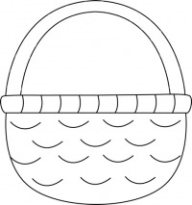

Съедобные грибы

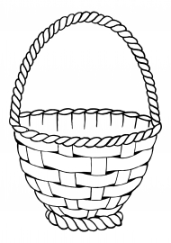

**Тема: «Вода – источник жизни»**

**Цель:** Обобщать, уточнять и расширять знания о воде. Развивать мышление, познавательную деятельность. Вызывать интерес к экспериментальной деятельности, интерес к совместному выполнению задания.

**Материалы и оборудование:**

**Ход. Опыт 1**. Вода не имеет собственного запаха.

Предложить детям определить, есть ли у воды запах. (Ответы детей) Затем предложить размешать в воде мятные капли. И снова предложить понюхать воду. У воды появился запах.

**Вывод:** Растворяясь в воде различные вещества, меняют у воды: цвет, вкус, запах. У воды нет собственного запаха.

**Опыт 2.** Какого цвета вода?

Посмотрите внимательно другой опыт. У меня на столе два стакана: с водой и молоком. Я опускаю ложку в стакан с молоком, затем в стакан с водой. Что вы заметили? (ложку в воде видно, а в молоке нет) В молоке ложку не видно, а в воде – видно. Следовательно, вывод: вода – прозрачная жидкость.

Посмотрите дальше: добавляю в воду краску, вода стала синей.

**Вывод:** краска растворяется в воде, вода принимает цвет красителя.

**Опыт 3.** Вода не имеет вкуса.

А теперь попробуйте воду на вкус. Какая она? Сладкая? Горькая? Кислая? Солёная? (Вода без вкуса, она безвкусная). А если мы захотим, чтоб она была сладкая, добавим сахар, а если соленая –соль.

**Вывод:** Вода - это жидкость, не имеющая ни формы, ни цвета, ни запаха, ни вкуса.

**Опыт 4**. Какой формы вода?

На столе лежит кубик и шарик. Воспитатель спрашивает, какой формы эти предметы (ответы детей). А имеет ли форму вода? Если кубиком постучать по столу, а шарик прокатить, изменят они свою форму? (Нет). А вода? Если мы нальём воду в кубик, что с ней произойдёт? (Она примет форму кубика). А если воду налить в банку? (Она примет форму банки). Для этого возьмем широкий стаканчик с водой и перельем в узкий стаканчик. Форма, которую принимает вода, изменяется.

**Вывод:** Вода не имеет формы и принимает форму того сосуда, в котором находится. Вода – жидкость.

**Опыт 5.** Очистка воды.

Посмотрите внимательно. Я взяла два стакана. В одном стакане (положила комочек земли, перемешала.) Что стала с водой? Вода стала мутной, она помутнела. Но её можно очистить. В качестве фильтра я использую вату. Положу её в воронку, перелью помутневшую воду от земли через воронку в другой стакан. Посмотрите, что стало с водой. Правильно, она стала чистой.

**Вывод:** Грязную воду можно фильтровать и она станет чистой (грязь осталась на фильтре, а вода стала чистой).

**Опыт 6.** Вода – растворитель.

А есть ли у воды вкус? Дети пробуют воду и высказывают свое мнение. Затем предложить детям размешать в воде сахар. После растворения вещества предложить попробовать снова воду на вкус. Что изменилось? У воды появился вкус. Вода стала сладкая.

**Вывод:** Своего вкуса у воды нет. А что случилось с веществом, которые мы положили в воду? (ответы детей). Пряча в себе сахар, вода не даёт их увидеть, не даёт потрогать и взять назад, но при этом она хранит их в себе. На самом деле сахар не исчез в воде, он растворился. Значит, вода является растворителем.

**Общий вывод:** Вода – прозрачная жидкость, не имеет вкуса, цвета и запаха. Она может окрашиваться и принимать цвет красителя, грязную воду можно профильтровать. Вода - жидкость, она может принимать форму той ёмкости, в которую её наливают. Вам понравилось быть учеными и делать опыты? (Ответы детей) Сегодня мы заканчиваем работу в нашей лаборатории. Но это наши не последние опыты. Мы еще не раз будем делать эксперименты и опыты.

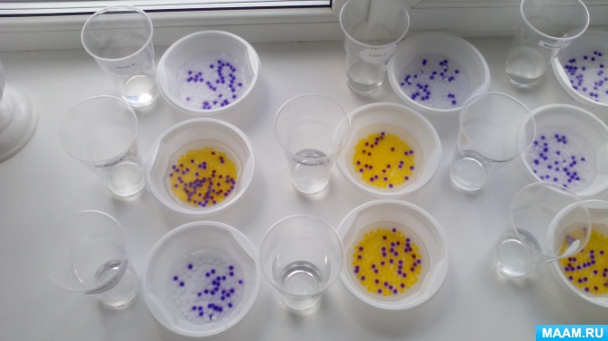

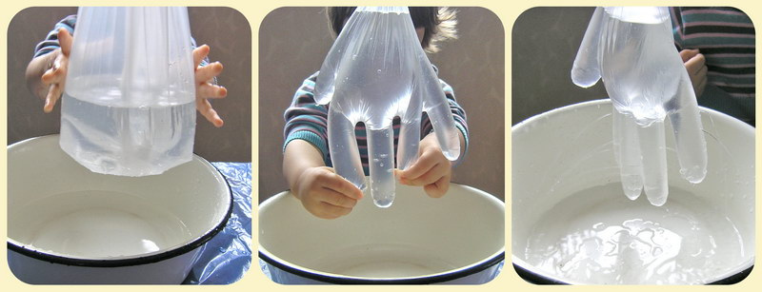

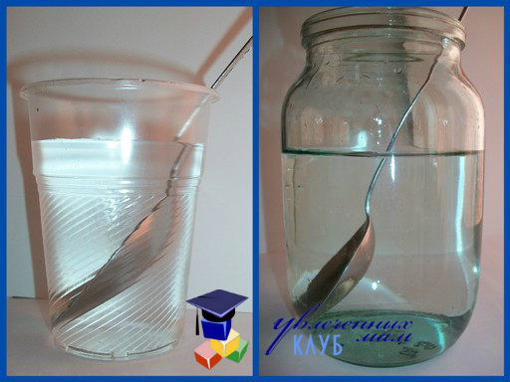 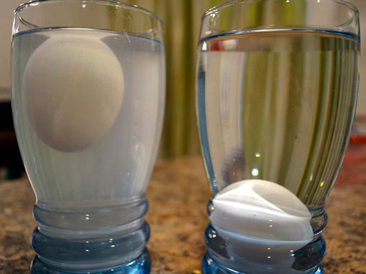

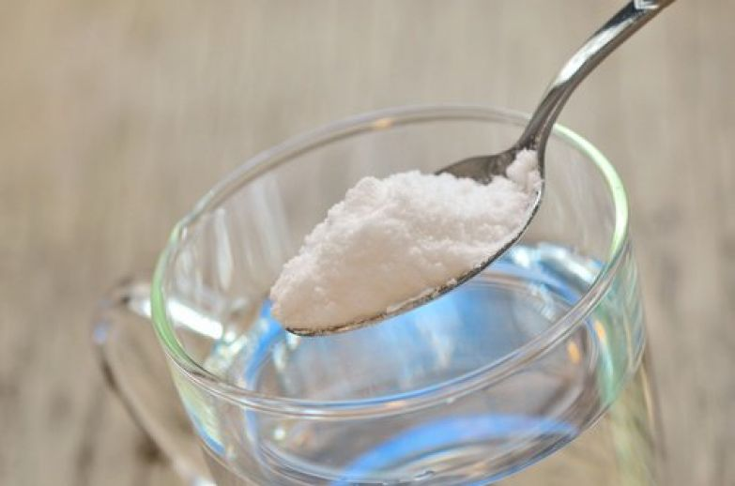

**Тема: «Электричество. Почему лампочка светит?»**

**Цель:** Понимать принцип работы электроприбора.

**Материалы и оборудование:** Батарейка для фонарика (4,5В), тонкая проволока, маленькая лампочка с припаянными проводами, игрушка «сова» из бумаги.

**Проведение опыта.** Дети рассматривают игрушку со спрятанной внутри батарейкой. Взрослый предлагает разгадать «секрет», почему глаза у этой игрушки светятся. Дети выполняют действия: рассматривают источник электричества, его устройство, отсоединяют лампочку, подсоединяют к клеммам тонкую проволоку, пробуют ее на ощупь. Выясняют, что служит источником света: в прозрачной колбе находится проволочка, когда подсоединяют батарейку, проволочка внутри раскаляется, начинает светиться, от этого и лампочка становится теплой. Дети объясняют, что так же действует электронагреватели в электрочайнике и утюге.



**Опыт «Ожившие волосы»**

**Цель:** познакомить детей с проявлением одного вида электричества.

**Материал:** расческа.

**Проведение опыта.** В гости приходит ребенок из другой группы и показывает детям фокус: достает из кармана расческу, потирает ею о свою шерстяную рубашку, дотрагивается до волос. Волосы «оживают», становятся «дыбом».

**Вывод:** Волосы «оживают» под действием статического электричества, возникающего из-за трения расчески с шерстяной тканью рубашки.

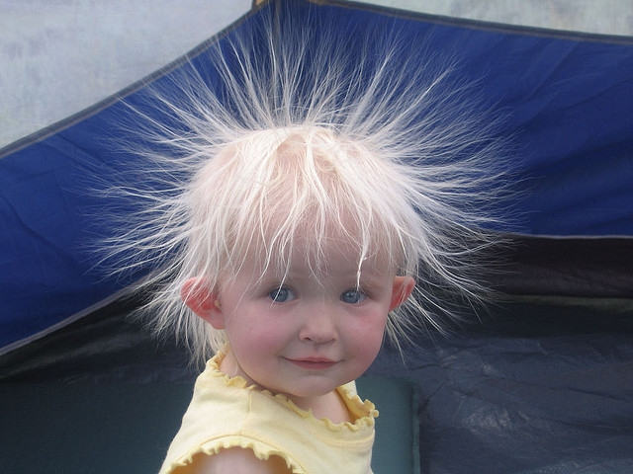

**Тема: «Наши умные помощники – органы чувств»**

**Цель:** Закрепление знаний детей об органах чувств, их роли при восприятии человеком окружающего мира.

**Материал и оборудование:** Демонстрационный материал (рисунок с грустными коротышками;

Баночки с водой, различными на вкус, флаконы с разными запахами;

Музыкальные инструменты (барабан, бубен, металлофон);

Раздаточный альбомный лист с контуром лица, цв.карандаши.

**Ход**. Д/и "Узнай по запаху". Детям предлагается с закрытыми глазами определить по запаху, что находится в баночках. (Огурец, апельсин, лекарство, масло ели, духи)

После выполнения задания педагог совместно с детьми делает вывод о том, для чего нужен нос.

**Вывод:** Благодаря носу, человек определяет различные запахи. Так же может запах предупредить человека об опасности (запах дыма, испорченных продуктов и т.д).

Игра «Центр осязания». Проводится игра «Определи на ощупь». (Дети подходят к ширме и на ощупь определяют свойства предмета). Игрушка - мягкая, камень – твердый, лед – холодный.

**Вывод:** Осязание – это ощущение, получаемое при прикосновении кожи к чему-нибудь. Наша кожа может различать тепло и холод, боль и ласку.

Д/и «Узнай по вкусу». Детям предлагается попробовать различную еду с закрытыми глазами. После чего они должны угадать этот продукт и описать его.

**Вывод:** Язык человека нужен для того, чтобы распознавать различные вкусы. Благодаря языку, мы знаем, что некоторая еда сладкая, кислая, соленая и горькая.

Д\и "Какой музыкальный инструмент звучит?". Музыкальные инструменты находятся за ширмой. Педагог просит одного ребёнка пройти за ширму и поочередно сыграть на инструментах. Дети на слух определяют, какой музыкальный инструмент прозвучал

**Вывод:** Слух для человека - это большая ценность. Чтобы уши были здоровыми, хорошо слышали все звуки, надо за ними ухаживать, беречь их. Уши помогают нам слышать звуки, сообщают, что происходит вокруг нас.

Игра «Центр зрения». Предлагается пройти через ворота двумя способами. Первый раз вы пройдете с открытыми глазами, а во второй раз – с закрытыми глазами. (Дети проходят через ворота двумя способами.)

**Вывод:** Глаза помогают ориентироваться в пространстве.

**Тема: «Знакомство со свойством воздуха»**

**Цель:** Познакомить детей с понятием воздух, его свойствами, способы обнаружения, роль в жизни человека.

**Материалы и оборудование:** Воздушные шары, банка с водой, стаканчики, соломинки на каждого ребенка, колба с трубкой, мыльные пузыри.

**Ход.** 1 опыт. Воспитатель показывает колбу, а из нее выходит трубочка. Опускает трубочку в колбу с водой. Наблюдаем пузырьки воздуха.

**Вывод:** Воздух прозрачный, значит через него все видно. В воде может находиться воздух.

2 опыт. Берем чистый пустой стакан. Переворачиваем стакан вверх дном и медленно опускаем в банку с водой. Стакан должен стоять очень прямо. Что получается, попадает ли вода в стакан?

**Вывод:** В стакане есть воздух, он не пускает воду туда. Воздух выходит из стакана, его место занимает вода.

Тема: «Сила тяготения»